**Урок 3. Технология Ethernet. Протокол IP.**

Условие:

1. Усложняем сеть из предыдущего домашнего задания

Используя только статическую маршрутизацию связать сеть компов и сервера

2. Проверить работоспособность сети командой ping с компов до сервера и обратно

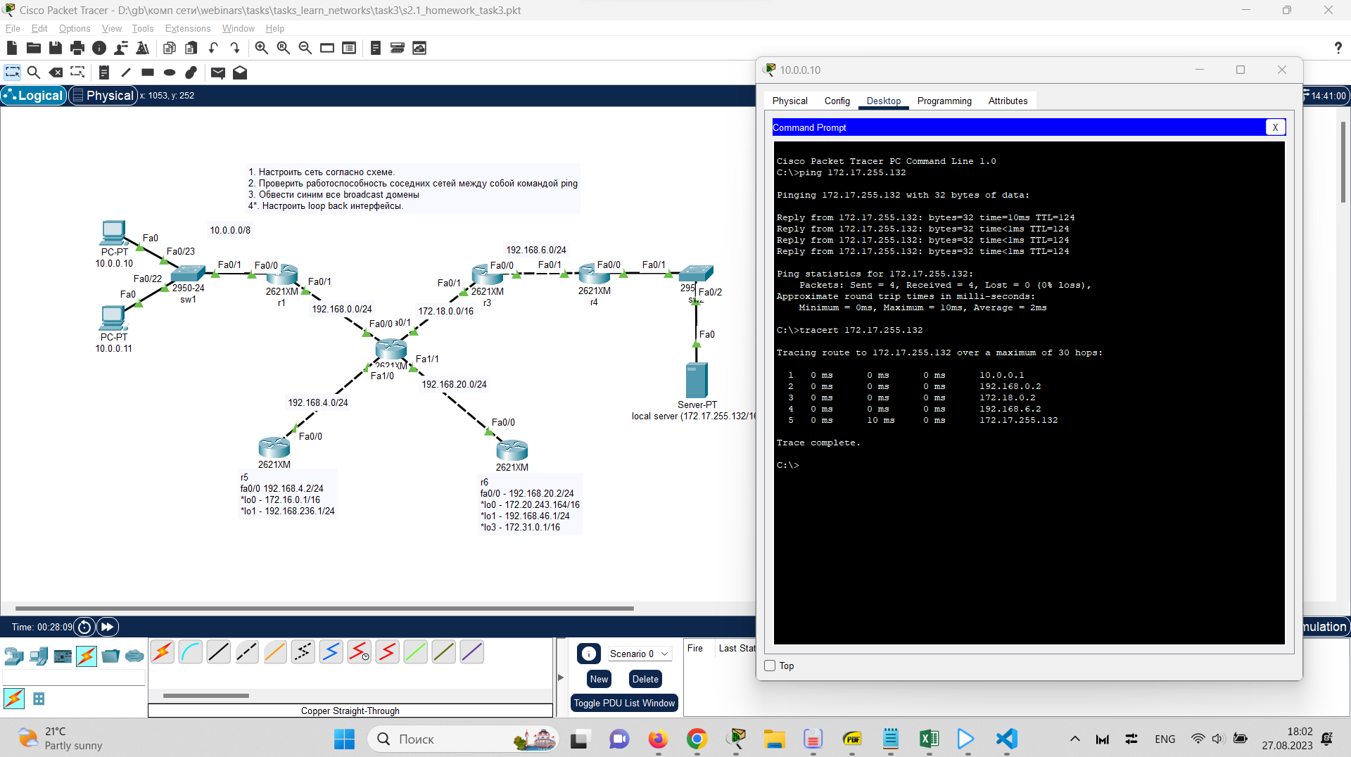

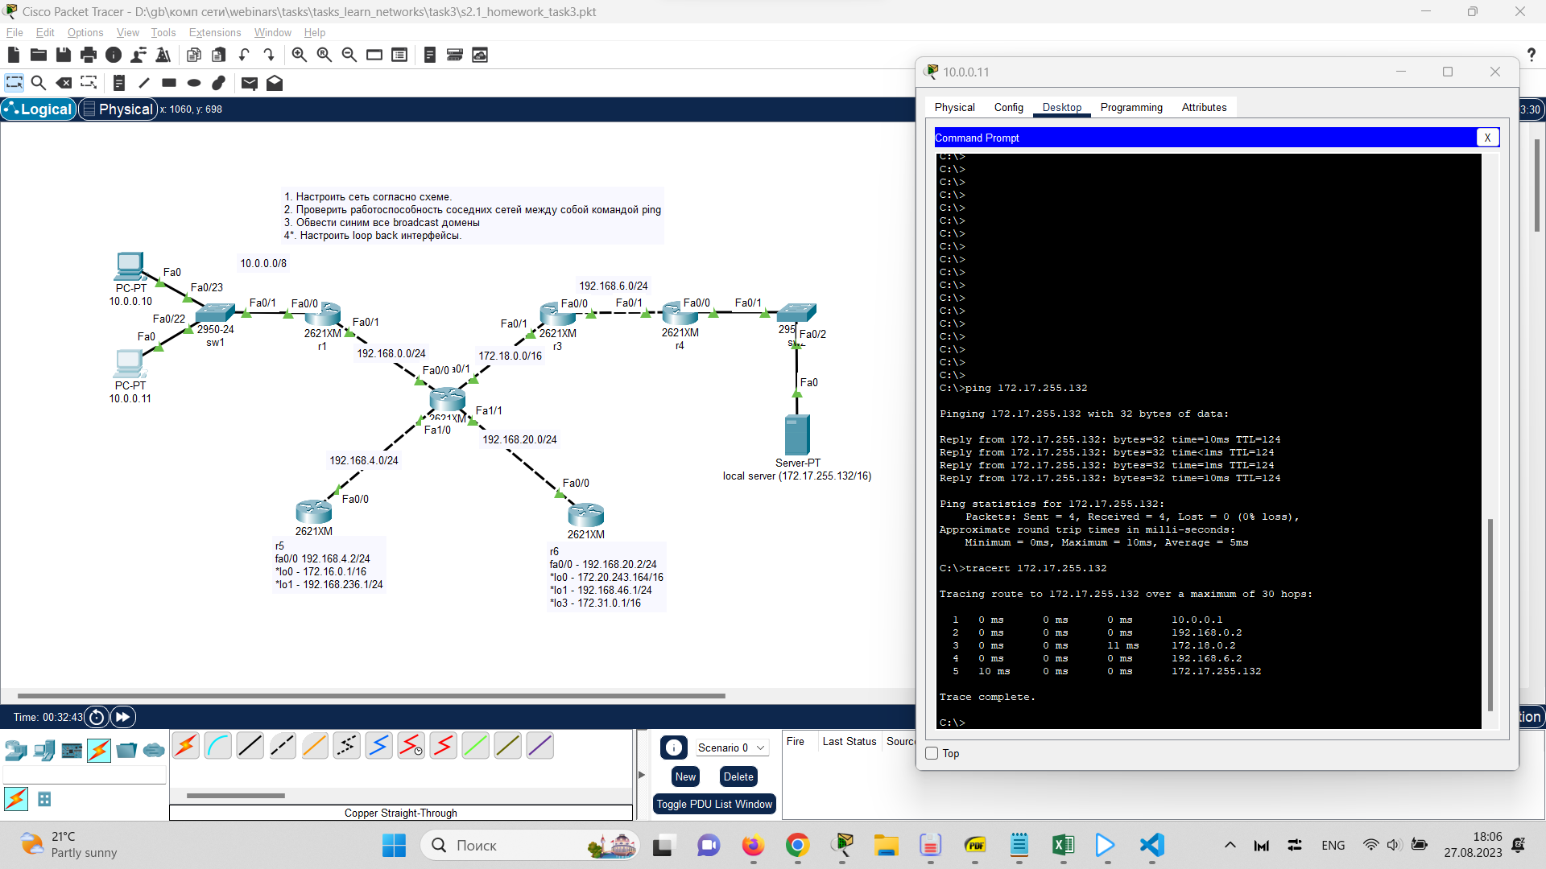

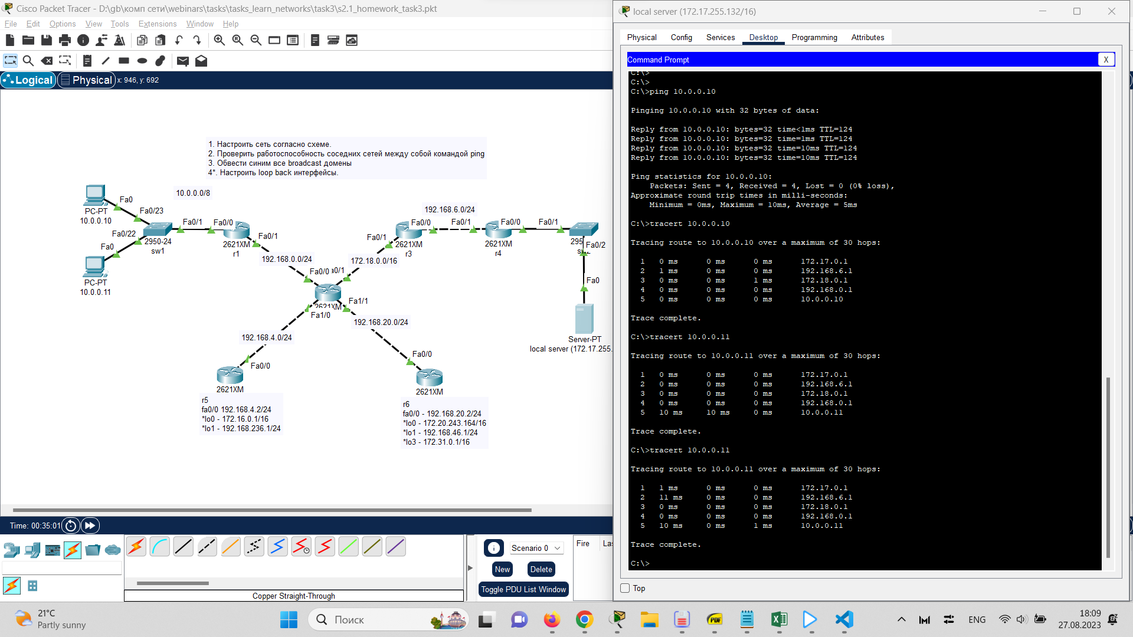

2.1. * Попробовать настроить статику так, чтобы пинговались все интерфейсы отовсюду.

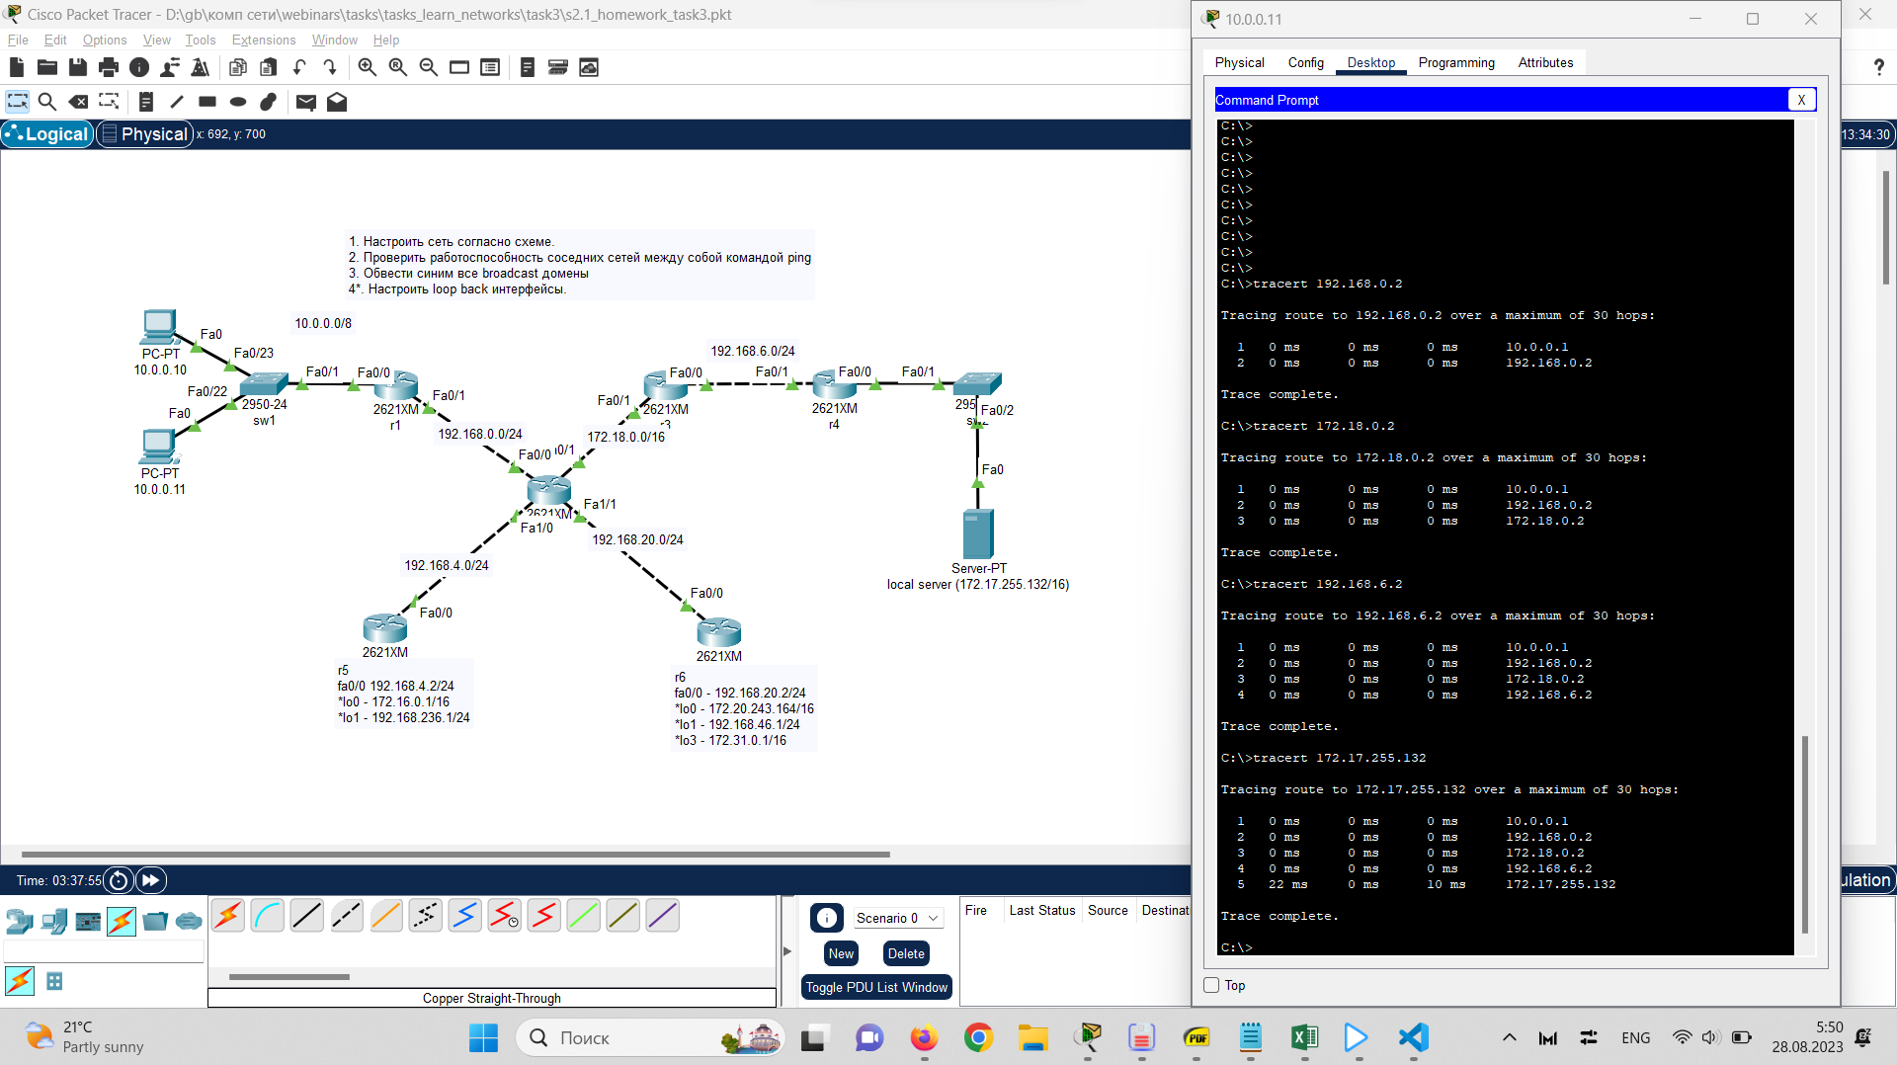

3. Изучить получившиеся таблицы маршрутизации

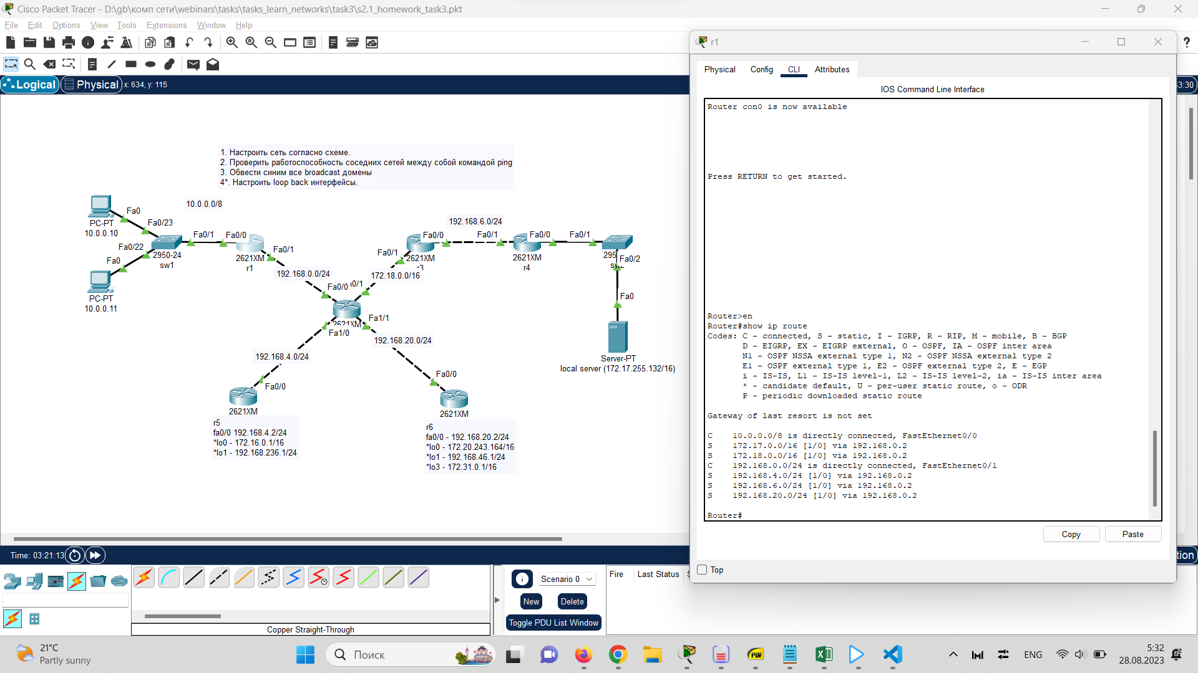

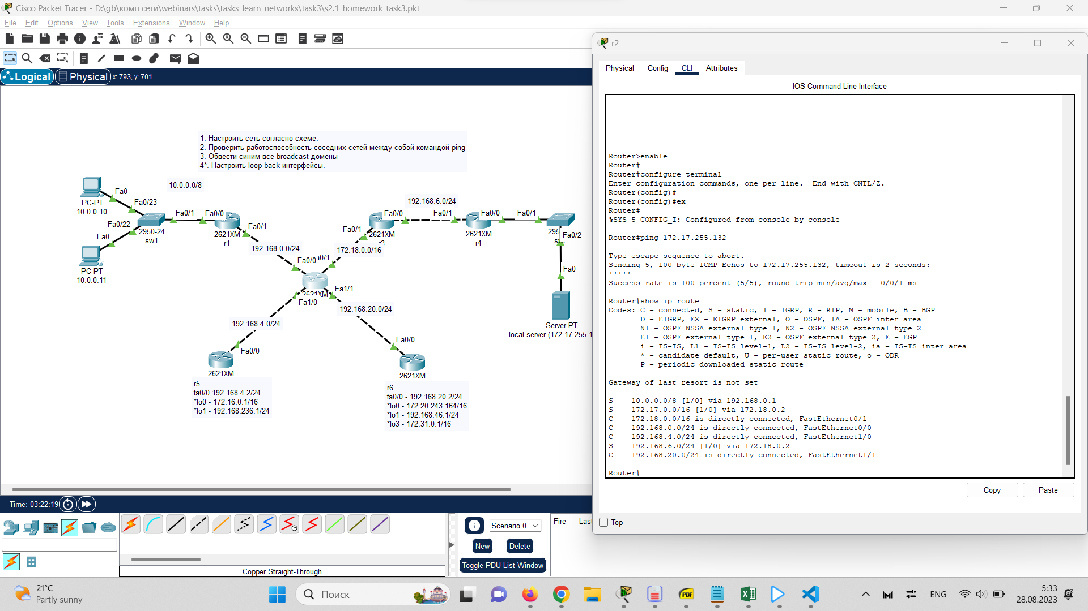

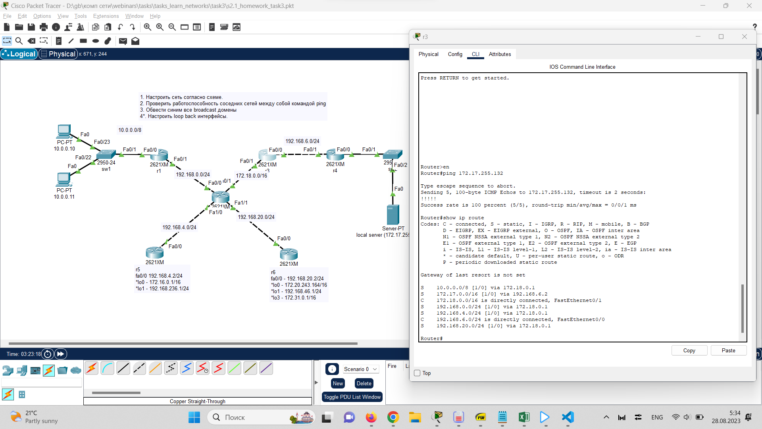

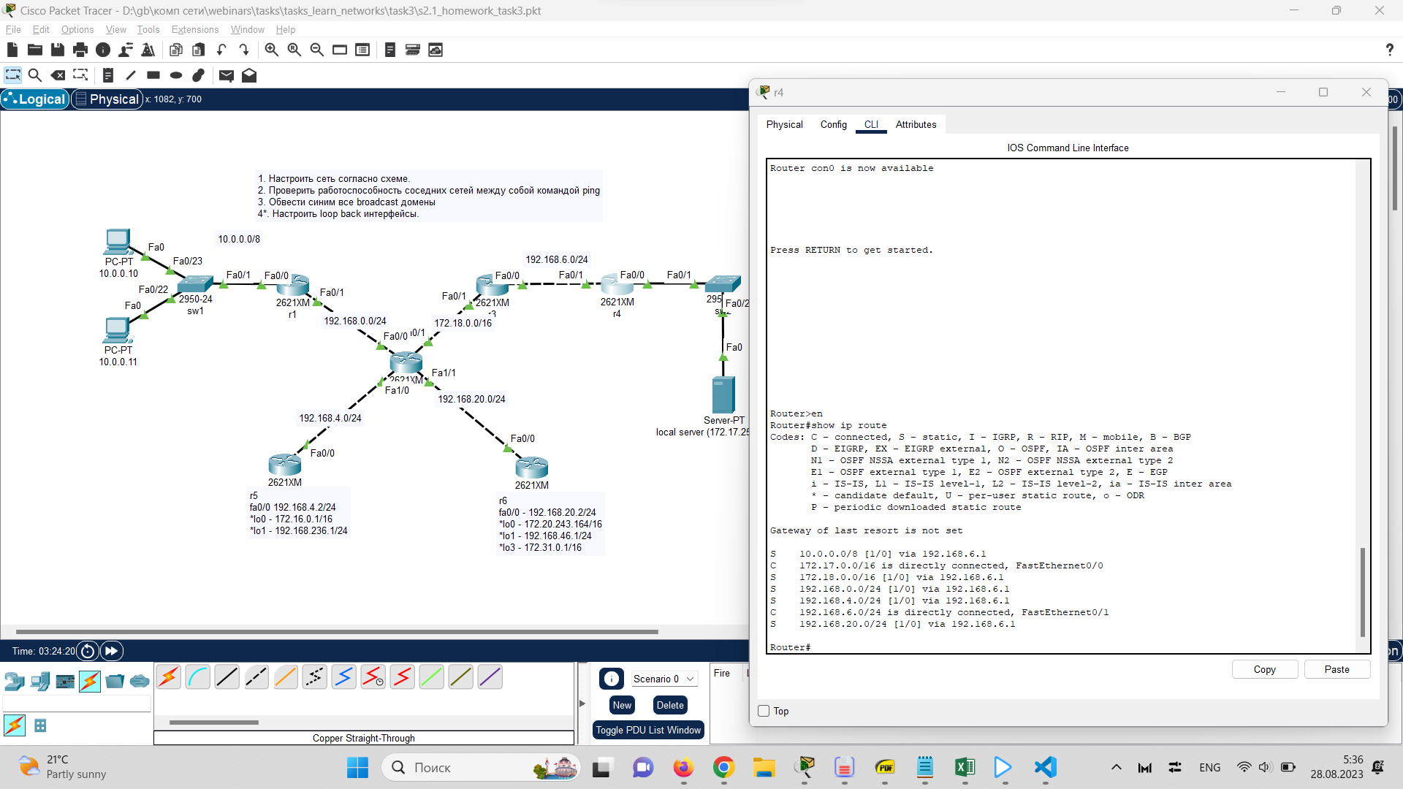

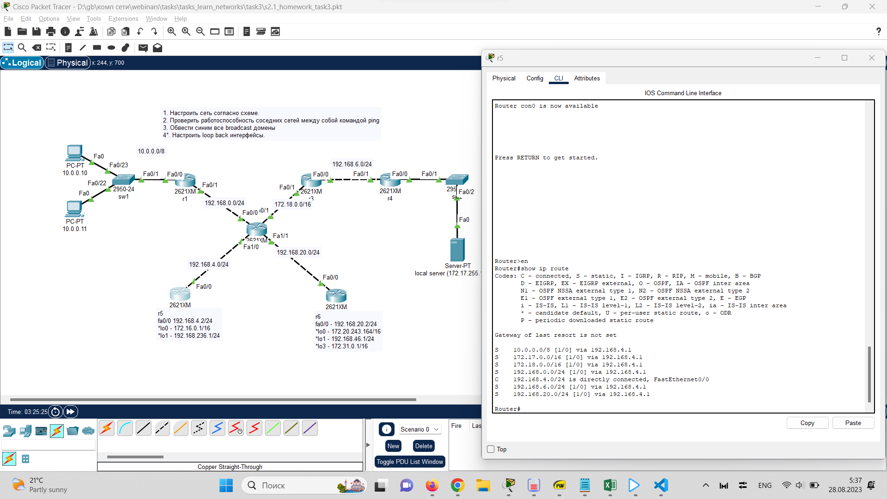

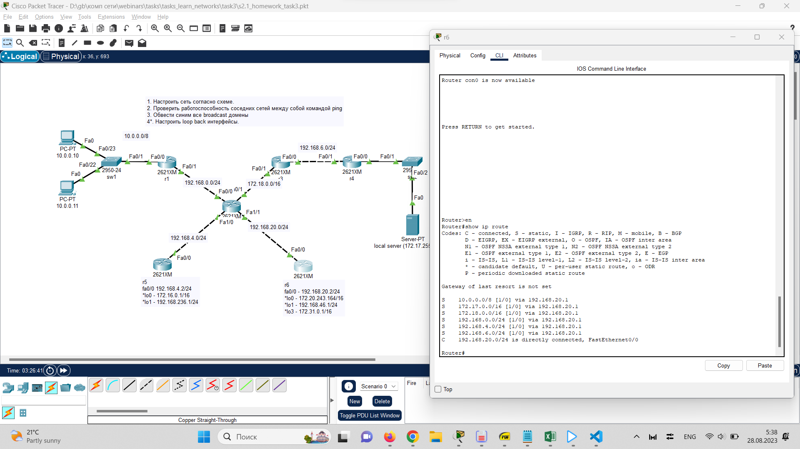

4. Попрактиковаться в использовании команды tracert

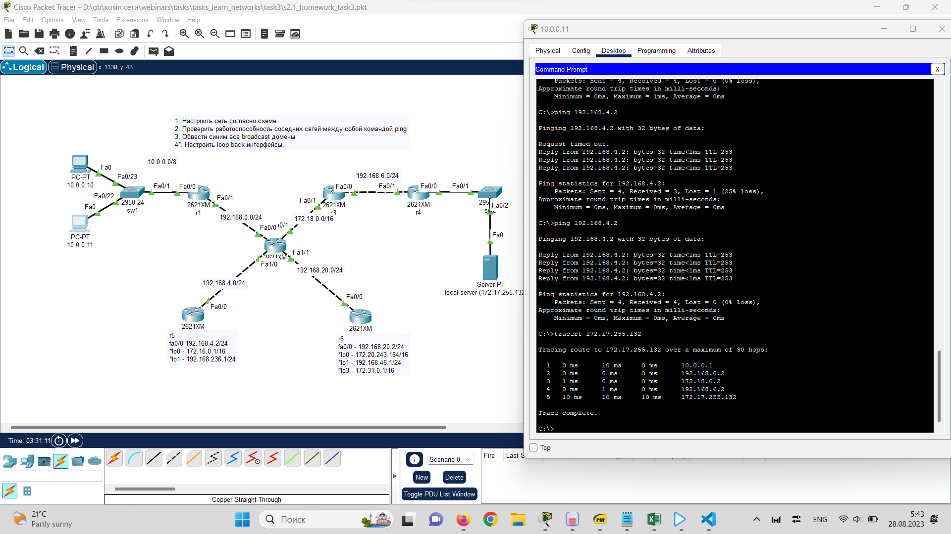

6.* Настроить loop back интерфейсы, статику до них и они тоже должны пинговаться

* lo0 - 172.16.0.1/16
* lo1 - 192.168.236.1/24

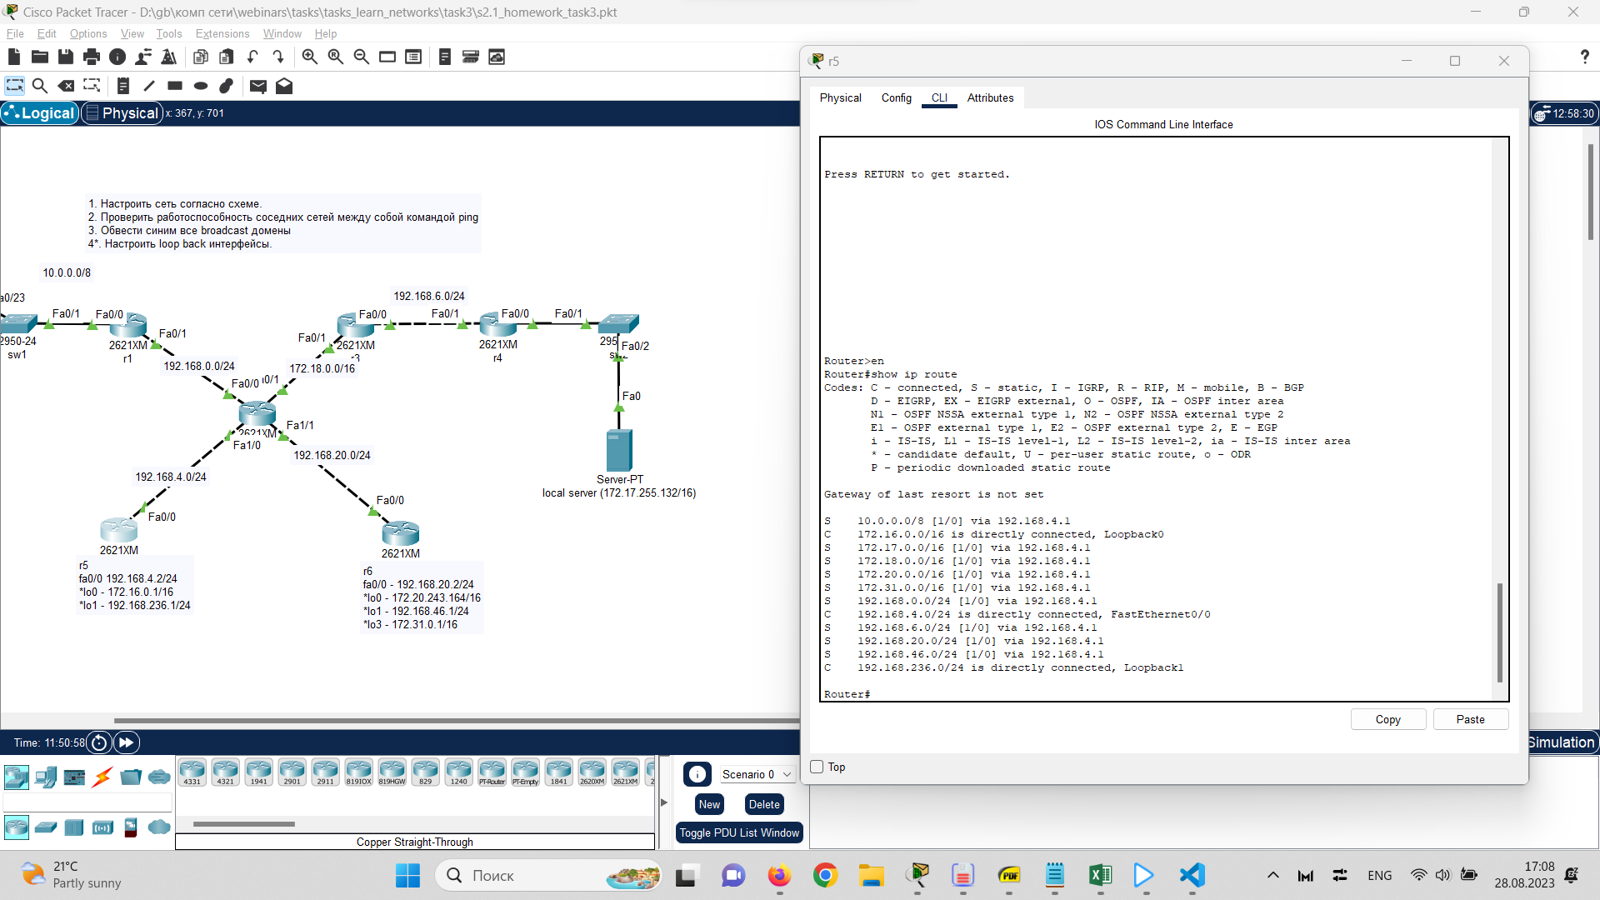

* lo0 - 172.20.243.164/16
* lo1 - 192.168.46.1/24
* lo3 - 172.31.0.1/16

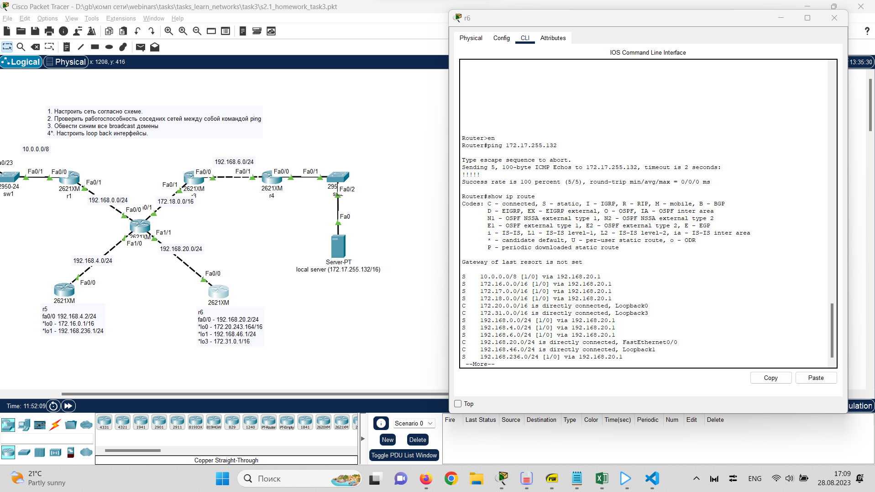

* ping loop back интерфейсов

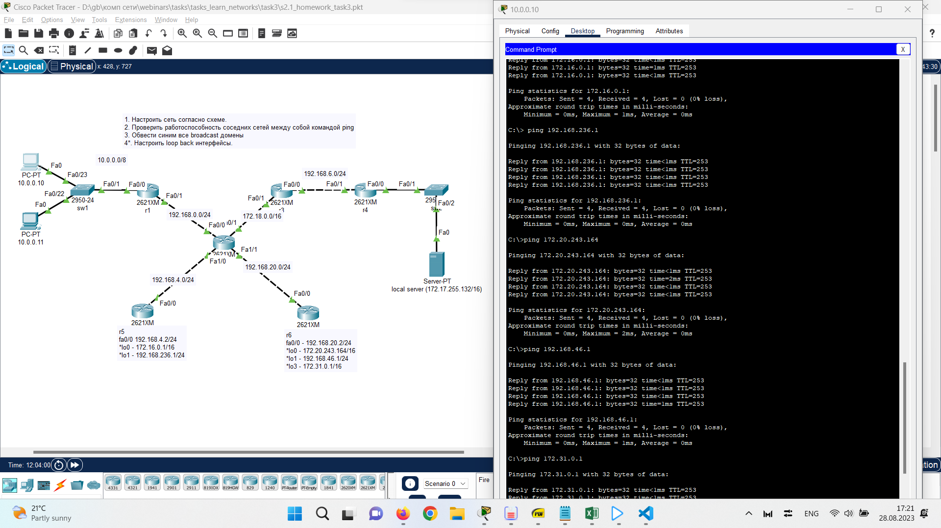

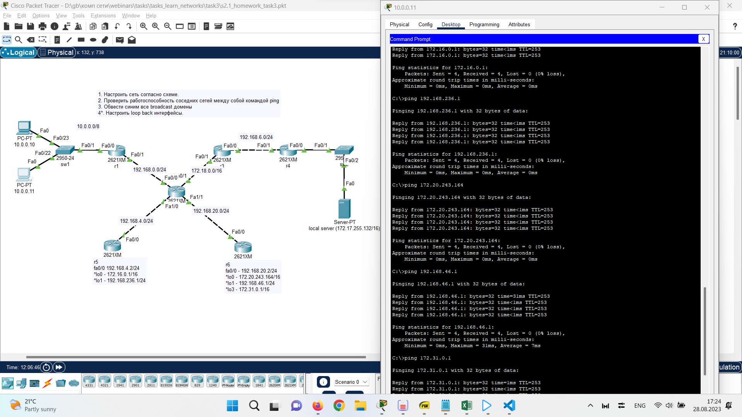

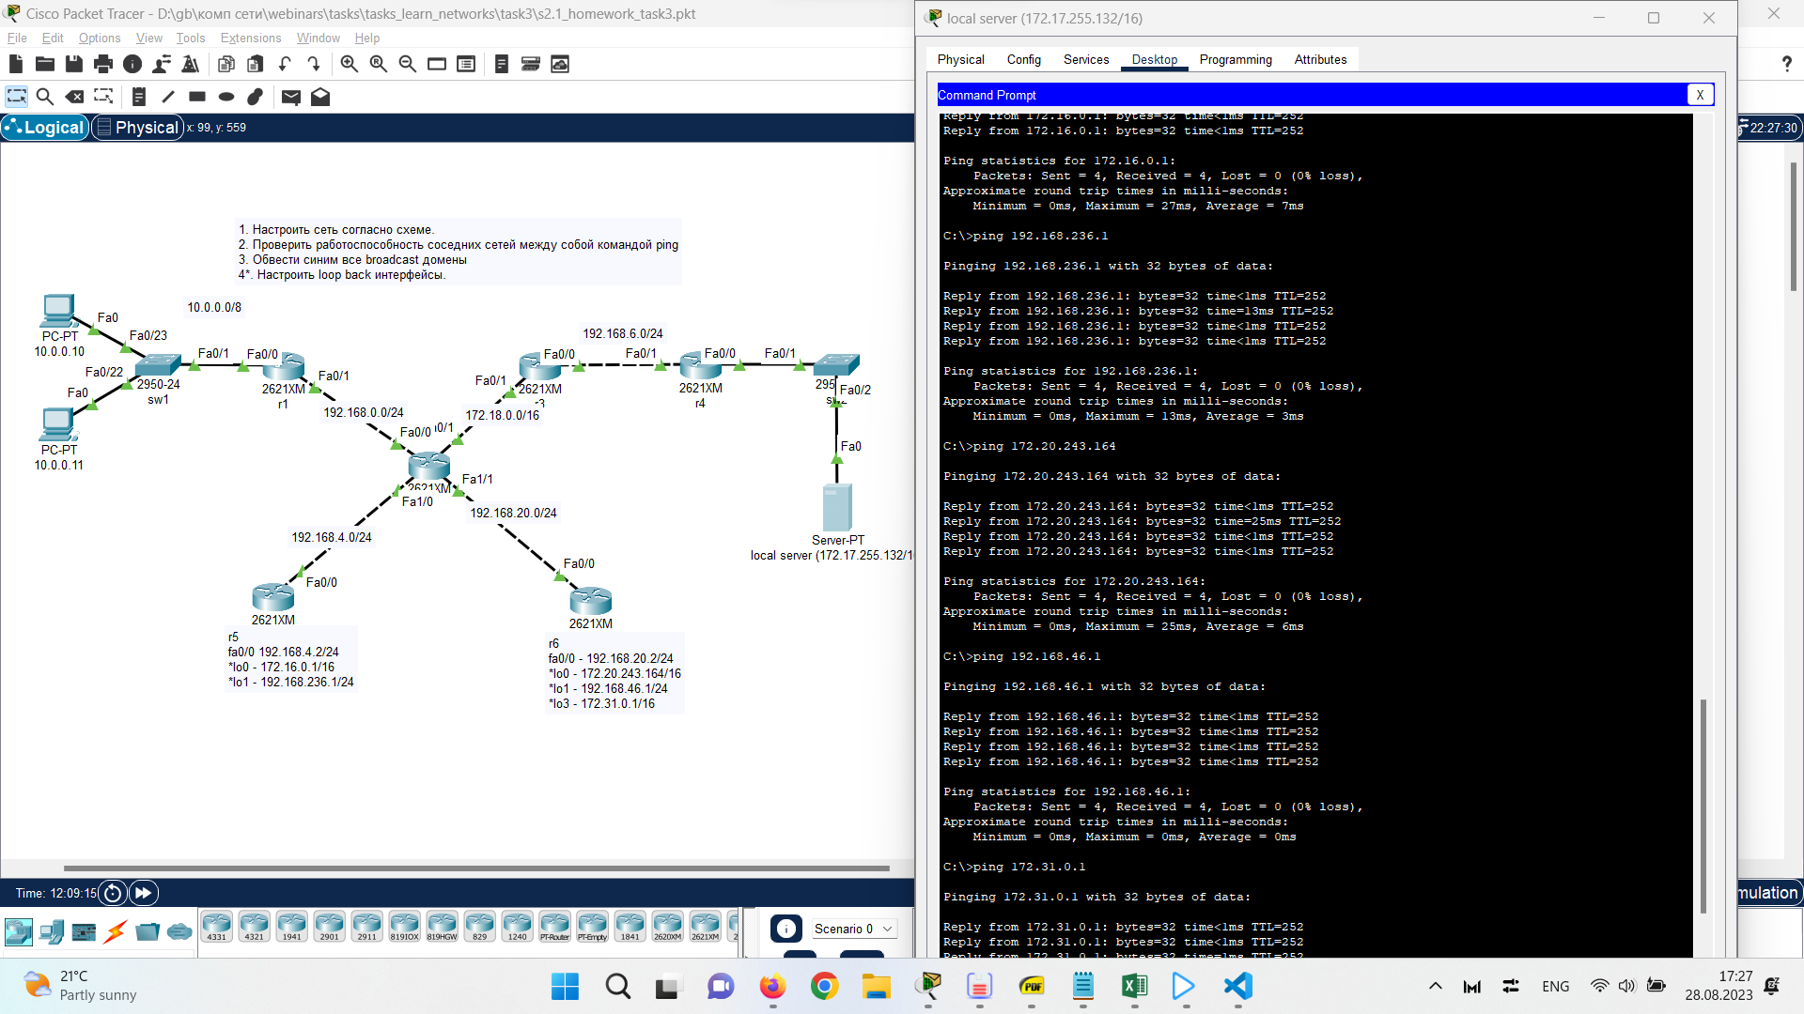

* получившиеся таблицы маршрутизации

